Индивидуальный проект

Часть 1

Солдатов Алексей

Содержание

# 1 Актуальность

Сайт с портфолио нужен для дальнейшего продвижения в научной сфере

# 2 Выполнение проекта

Скачал необходимый архив с сайта (рис. 1).



Рис. 1: Скачивание

Перешел в папку “Загрузки”, распаковал архив, проверил наличие файла и перенес его в папку “usr/local/bin” (рис. 2).

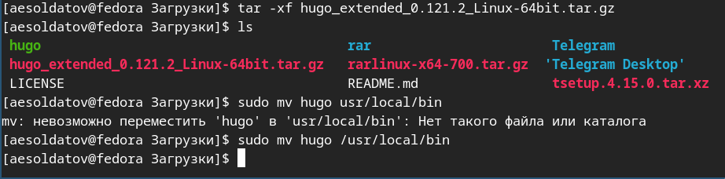

Рис. 2: Распаковка

Перешел в репозиторий по ссылке в туис и сделал его копию (назвал Project) (рис. 3).

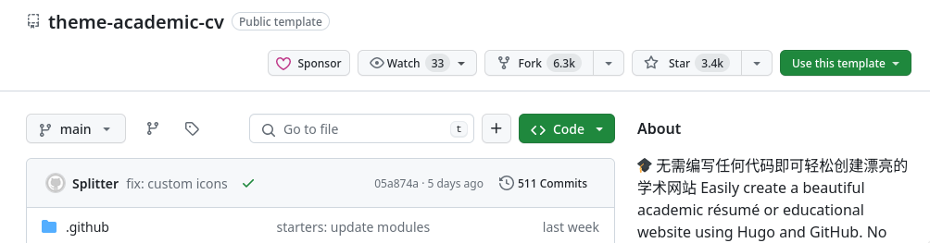

Рис. 3: Создание репозитория

Копировал его ссылку (рис. 4).

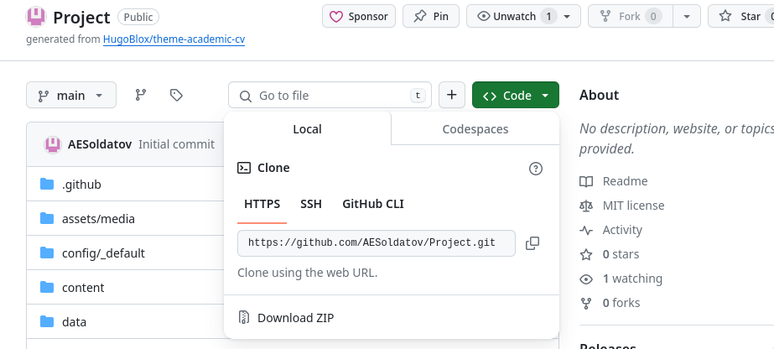

Рис. 4: Копирование ссылки

Создал клон репозитория на устройстве (рис. 5).

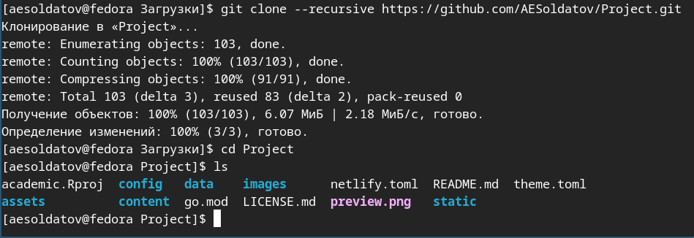

Рис. 5: Клонировал

Запустил сервер (рис. 6).

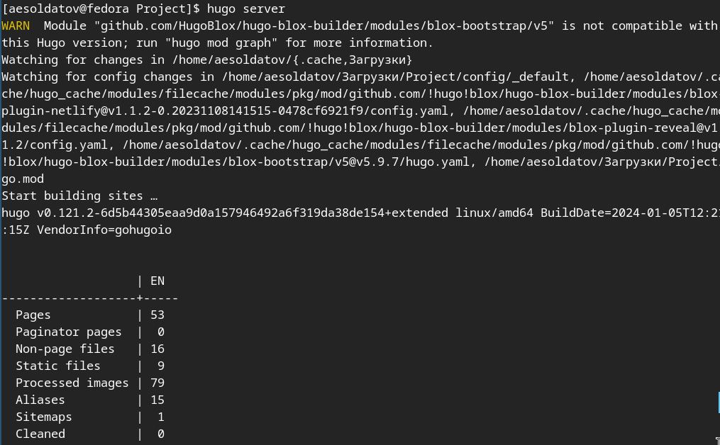

Рис. 6: Запуск серрвера

Копировал адрес сервера и вставил в адресную строку браузера, чтоб проверить правильность действий (рис. 7).



Рис. 7: Проверка сайта

Создал новый репозиторий (рис. 8).

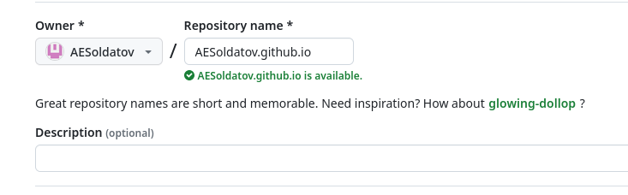

Рис. 8: Создание нового репозитория

Клонировал новый репозиторий и перешел в него (рис. 9).

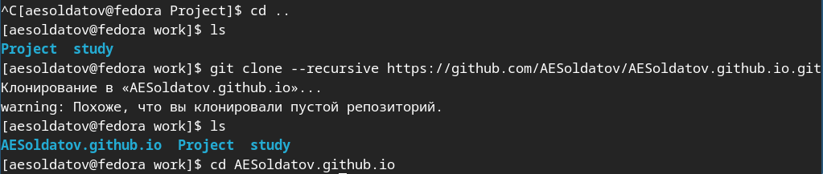

Рис. 9: Клонирование нового репозитория

В этом каталоге я создал главную ветку, создал файл “README.md” и закоммитил (рис. 10).

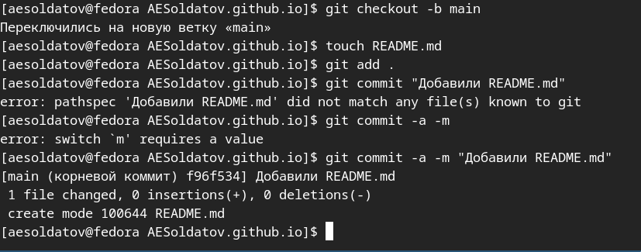

Рис. 10: Работа с каталогом

Отправляю все по главной ветке (рис. 11).

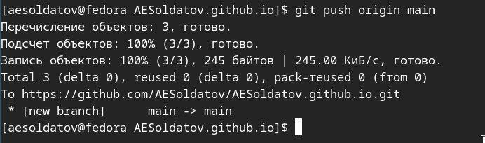

Рис. 11: git push

Перехожу в папку проекта и ввожу команду, чтоб соединить репозитории (рис. 12).

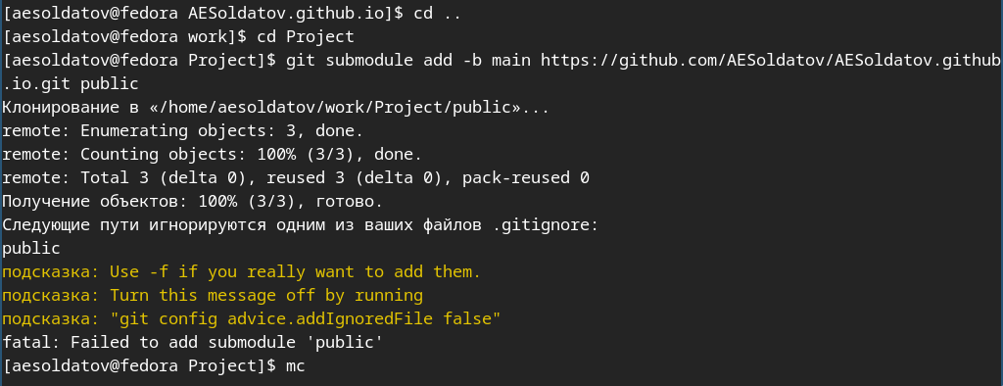

Рис. 12: Работа с репозиториями

В появившейся папке “public” редактирую файл “.gitignore” (рис. 13).

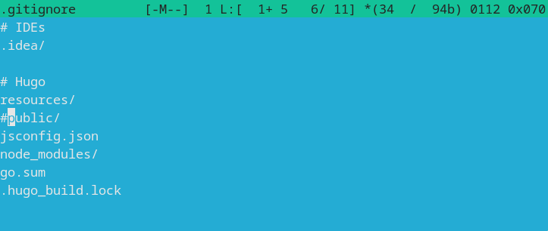

Рис. 13: Редактирование файла

После редактирования снова ввожу команду, чтоб синхронизировать репозитории (рис. 14).

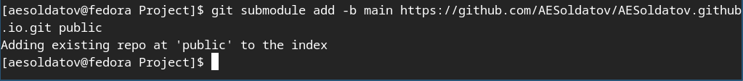

Рис. 14: Редактирование файла

Пишу команду “hugo” (рис. 15).

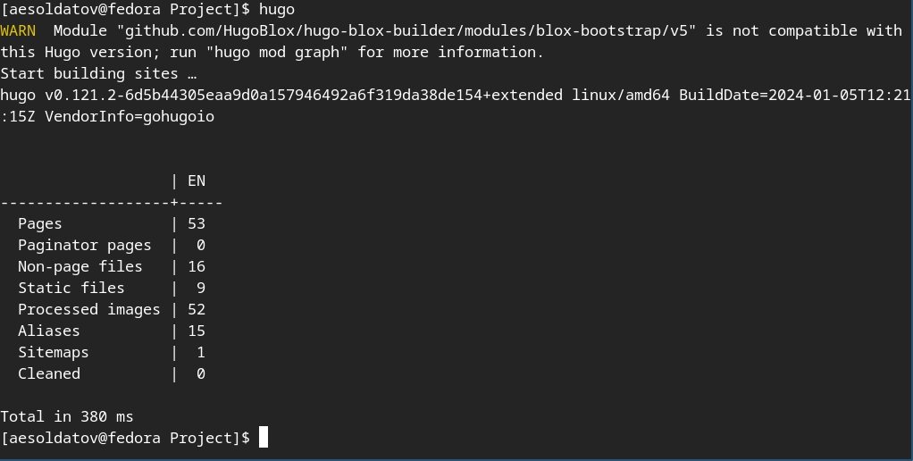

Рис. 15: hugo

Перехожу в “puclic” и прописываю команды (рис. 16).

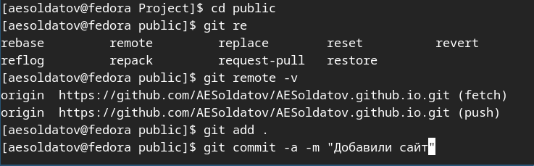

Рис. 16: Работа с каталогом

Отправляю в гитхаб (рис. 17).

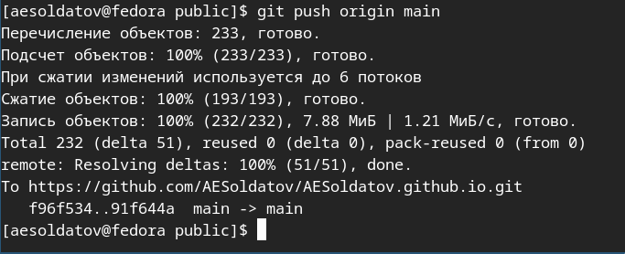

Рис. 17: git push

Проверяю правильность действий (рис. 18).



Рис. 18: Проверка

# 3 Выводы

Выполнил первый этап индивидуального проекта

# Список литературы